2. **Вывести сумму заказов и дату, которые проводил продавец с фамилией Колованов.**

select amt, odate

from orders

where snum = 1;



3. Выполните аналогичный запрос, но уже с поиском номера продавца по его фамилии.

select amt, odate

from orders

where snum = (select snum from salespeople

where sname = 'колованов')



4. **Показать уникальные номера и фамилии продавцов, которые провели сделки в 2016 году.**

select snum, sname

from salespeople

where snum in (select snum

from orders

where year(odate) = 2016)

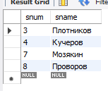

1. **Вывести пары покупателей и продавцов, которые осуществили сделку между собой в 2017 году.**

select odate,

(select sname from salepeople where snum = orders.snum) as sname,

(select cname from customers where cnum = orders.cnum) as cname

from orders

where odate regexp(2017)

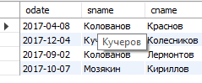

1. **Напишите запрос, который бы использовал подзапрос для получения всех Заказов для покупателя с фамилией Краснов. Предположим, что вы не знаете номера этого покупателя, указываемого в поле cnum.**

select * from orders

where cnum = (select cnum from customers

where cname = 'краснов');

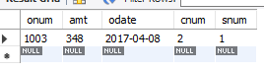

1. **Напишите запрос, который вывел бы имена и рейтинг всех покупателей, которые имеют Заказы, сумма которых выше средней.**

**select cname, rating from customers**

**where cnum in (select cnum from orders**

**where amt > (select avg(amt) from orders));**

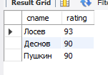

1. **Напишите запрос, который бы выбрал общую сумму всех приобретений в Заказах для каждого продавца, у которого эта общая сумма больше, чем сумма наибольшего Заказа в таблице.**

**select snum, sum(amt)**

**from orders group by snum**

**having sum(amt) > (select max(amt) from orders)**



1. **Напишите запрос, который бы использовал подзапрос для получения всех Заказов для покупателей, проживающих в Москве.**

**select \***

**from orders**

**where cnum in (select cnum**

**from customers**

**where city = 'москва')**

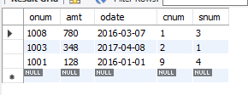

1. **Используя подзапрос определить дату заказа, имеющего максимальное значение суммы приобретений (вывести даты и суммы приобретений).**

**select amt, odate**

**from orders**

**where amt = (select max(amt)**

**from orders)**



1. **Определить покупателей, совершивших сделки с максимальной суммой приобретений.**

**select cname**

**from customers**

**where cnum in (select cnum from orders where amt = (select max(amt) from orders))**



1. **Функция SUM**

**Получить сумму всех заказов из таблицы Orders, которые были совершены в 2016 году.**

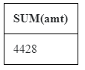

SELECT SUM(amt)

FROM orders

where year(odate) = 2016



13.**Функция AVG**

Вывести среднюю стоимость заказа из таблицы Orders.

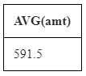

SELECT avg(amt)

FROM orders



14. **Функции MIN и MAX**

Вывести максимальное и минимальное значения цены заказа, для тех заказов в которых цена менее 1000.

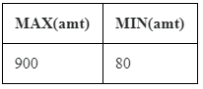

Выведите разницу макс и мин цены заказов.

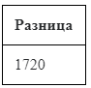

SELECT min(amt), max(amt)

FROM orders



SELECT max(amt)-min(amt) as "Разница"

FROM orders

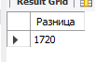

### 15. Функция COUNT

Подсчитать количество сделанных заказов и количество продавцов в таблице Orders.

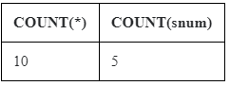

SELECT distinct count(*), count(snum)

FROM orders



### 16. Оператор GROUP BY

Вывести сумму всех заказов для каждого продавца по отдельности.

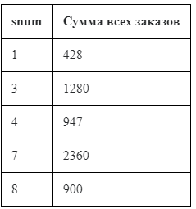

### 17. Оператор HAVING

Выведите номер продавца и сумму заказов, только в том случае, если максимальная сумма заказа больше 1000.

